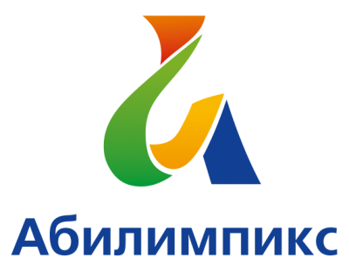 | ПРОГРАММА  ПРОВЕДЕНИЯ ЧЕМПИОНАТА СВЕРДЛОВСКОЙ ОБЛАСТИ «АБИЛИМПИКС» - 2022  ПО КОМПЕТЕНЦИИ «Документационное обеспечение управления и архивоведение»  КАТЕГОРИЯ УЧАСТНИКОВ студент

Сроки проведения: 19 - 21 апреля 2022 года
Место проведения: Свердловская область, город Екатеринбург, ул. Учителей, д. 2 ГАПОУ СО «Екатеринбургский техникум отраслевых технологий и сервиса»

1 день – 19 апреля 2022 года

Время | Мероприятие | Место проведения
9.00.-09.30. | Прибытие участников, гостей, организаторов. Регистрация. Жеребьевка участников. | г. Екатеринбург, ул. Учителей, д. 2 ГАПОУ СО «Екатеринбургский техникум отраслевых технологий и сервиса»
09.30.-10.00. | Завтрак. | Буфет
10.00.-10.30. | Церемония открытия. | г. Екатеринбург, ул. Учителей, д. 2 ГАПОУ СО «Екатеринбургский техникум отраслевых технологий и сервиса»
10.30. – 11.00. | Размещение участников по рабочим местам, адаптация на рабочих местах, инструктаж по технике безопасности. | Каб. № 208
11.00. -12.45. | Выполнение конкурсного задания. | Каб. № 208
11.00.-12.45. | Мероприятия профориентационной части, тема: «Профессия парикмахер – это престижно». Мастер классы. | Актовый зал, кабинеты № 101-103
12.45.-13.45. | Обед. | Буфет
13.45.-15.30. | Выполнение конкурсного задания. | Каб. № 208
15.30.-16.00. | Мероприятия культурной части. | Актовый зал
15.30.-16.30. | Рабочее заседание экспертов, подведение итогов. | Каб. № 206
16.30.-17.00. | Подведение итогов чемпионата. Награждение. | Каб. № 208
17.00. | Отъезд участников, гостей, организаторов. | г. Екатеринбург, ул. Учителей, д. 2 ГАПОУ СО «Екатеринбургский техникум отраслевых технологий и сервиса»
2 день – 20 апреля 2022 года

Время | Мероприятие | Место проведения
09.00.-11.00. | Мероприятия профориентационной части, тема: «Профессии сферы обслуживания - это актуально». Мастер классы. Он-лайн режим. | г. Екатеринбург, ул. Учителей, д. 2 ГАПОУ СО «Екатеринбургский техникум отраслевых технологий и сервиса»
3 день – 21 апреля 2022 года

Время | Мероприятие | Место проведения
16.00.-17.30. | Торжественная церемония закрытия чемпионата. | г. Екатеринбург, ГАНОУ СО «Дворец Молодежи», пр. Ленина, д.1 (он-лайн подключение)

